Biographie de Salvador Dalí (1904-1989)  Paysage près de Figueras (1910) - huile Dalí est le fils d'un notaire. C'est un enfant déjà très ambitieux, intelligent, précoce, rebelle, un peu fou de ses œuvres et très énergétique. A 6 ans Dali peint ses premiers tableaux. C'est en 1916 à 12 ans, qu'il commence à faire des peintures surréalistes (qui dépassent la réalité), des morphologies molles (peinture des fameuses montres molles). Il est alors renvoyé de son école car il pensait que s’appeler Salvador Dalí lui permettait tout.  Formé à l'école des Beaux-Arts de Madrid, il fut attiré à la fois par l'académisme, l'impressionnisme, le futurisme et le cubisme, avant de lire Freud et de se passionner pour les rêves et l'inconscient. En 1924, c'est la naissance d'un mouvement artistique et littéraire, le surréalisme, qui ouvre la porte à l'imagination, à la liberté des rêves les plus fous.  En 1928, il rencontre Picasso et Breton et se joignit au groupe surréaliste. En 1929, il formule une première fois la méthode paranoïaque-critique qui sera à l'origine de la plupart de ses tableaux.  En 1929, il rencontre Gala, femme du poète Paul Éluard, qui devient son épouse, sa muse et son modèle.  En 1934, il commence à s'éloigner des surréalistes, son exposition a un succès triomphal à New York.  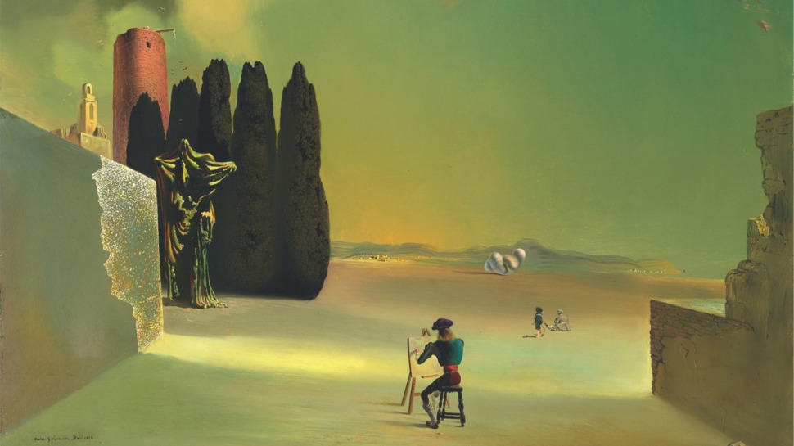  Salvador Dali, Eléments énigmatiques dans un paysage, 1934  Deux années plus tard, il manque de s'étouffer dans le scaphandre dont il s'était vêtu et fait la couverture du célèbre magazine "Time". En 1939 il se sépare définitivement du groupe surréaliste et d'André Breton.  Après un séjour aux États-Unis, de 1940 à 1948, où son influence s'exerça sur la mode, la publicité, les décors de ballets, il revint en Espagne, traversa une crise religieuse (Christ de Saint-Jean-de-la-Croix, en 1951) et retrouva la tradition baroque et les paysages de son enfance, en harmonie avec son tempérament.  Il a dévoilé sa personnalité riche et complexe à travers ses écrits: La Vie secrète de Salvador Dalí, en 1942, Journal d'un génie, en 1954. Il a créé son propre musée en 1974 à Figueras. Un autre, à Cleveland, abrite la collection Reynold Morse. Il a été élu à l'académie des Beaux-Arts en 1979.  Les thèmes qu'il aborde le plus sont ses rêves, ses angoisses, ses désirs.  Dalí est enterré dans son théâtre-musée à Figueras, en Espagne. | surréalisme : mouvement à la fois littéraire : André Breton et Aragon et pictural Ernst, Dalí. Le surréalisme  révolutionne non par la forme de l’expression mais par l’interprétation de l’inconscient, des rêves ou de  l’imaginaire.  inconscient : qui n'a plus le sentiment de son existence et de la réalité qui l'entoure.  cubisme : le cubisme révolutionne à partir de 1909 l’expression picturale. L’apparence  n’est plus restituée, les formes sont décomposées, resituées géométriquement avec un autre volume, des points  de vue juxtaposés.  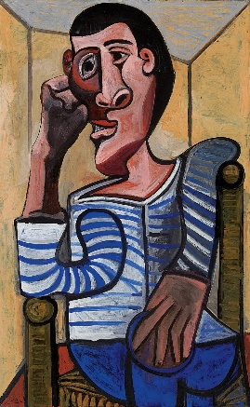  Le Marin  Auto portait de  Pablo Picasso  huile sur toile exécutée le 28 octobre 1943  énigmatique : qui renferme une énigme,  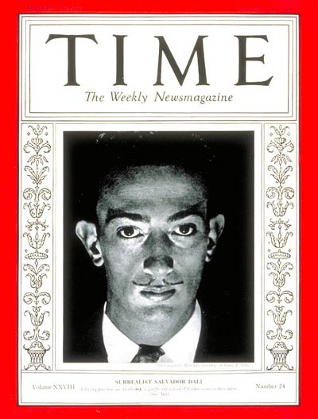  TIME MAGAZINE- 14 décembre 1936  1969  L'histoire raconte que Dali la dessina en une heure sur une page de journal au coin d'une table à la terrasse d'un café. Le peintre a également l'idée d'apposer ce logo sur le dessus de la sucette et non sur le côté, pour le rendre plus visible.

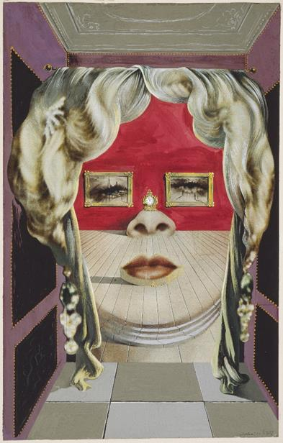  Visage de Mae West comme un appartement surréaliste,  Salvador Dalí, 1934-35  collages, gouache, graphite sur page de magazine, 28,3 x 17,8 cm | Mae West fut l’une des actrices les plus connues d’Hollywood au milieu du XXe siècle, présente dans de nombreux films, cette star inspira Salvador Dalí dans l’une de ces compositions surréaliste les plus connues, comme une expression revendiquée de démarche surréaliste, dans le titre même. Lié au surréalisme depuis 1925, durant son séjour à paris, Dalí transcrit ici la démarche même de ce courant artistique et intellectuel né comme d’autres (abstraction, Dada, cubisme) sur les décombres d’une Europe traumatisée par une guerre mondiale, qui rompirent avec tous les codes du siècle précédent.  Le surréalisme privilégie l’expression de l’inconscient dans une forme esthétique rompant avec la tradition classique non pas tant par le mode de figuration que par le contenu même déstabilisant des œuvres.  Le tableau respecte des axes de symétrie, la perspective avec le sol de l’appartement, le décor mais les rideaux figurent la chevelure de la star, le sofa la bouche, ainsi l’expression onirique, transpose le visage en un univers matériel.
Hollywood : est un quartier de la ville de Los Angeles, en Californie, aux États-Unis, situé au nord-ouest du centre-ville. Il est connu dans le monde entier pour ses studios de cinéma.
transcrit (transcrire) : copier très exactement
esthétique : science du beau dans la nature et dans l'art
onirique : qui fait penser à un rêve, semble sorti d'un rêve
transposer : adapter (Adapter qqch. à qqch, réunir, appliquer après ajustement)

 | Numéro | Place en montrant au bon endroit sur le tableau avec une flèche les numéros correspondant à chaque phrase :  . Les rideaux de l’appartement forment les cheveux du portrait de l’actrice.  . Le canapé ressemble à sa bouche.  . Une horloge est posée au-dessus d’un meuble ressemblant à son nez.  . Des boucles d’oreille semblent tenir les rideaux ouverts.  . Le parquet de l’appartement forme une partie de son visage.  . Ses yeux sont dans les tableaux du mur du fond.

Voici 4 affirmations concernant la matière de peindre de Salvador Dalí, coche les cases des réponses justes en lisant les phrases et en regardant le tableau :
Il a peint avec beaucoup de détails qui semblent vrais (décor de l’appartement).
Il dessine et peint très bien, avec de belles couleurs.
Son portrait n’est pas ce que l’on peut voir en vrai : les meubles et le décor forment une sorte de portrait du visage d’une actrice de cinéma.
Il a peint ce qu’il imagine.

